BB04-RK03-RII.1
29 November 2022

LAPORAN PELAKSANAAN TUTORIAL
PROGRAM PASCASARJANA
UNIVERSITAS TERBUKA
Tahun Akademik:
Semester:
(Diisi untuk setiap kelas tutorial mata kuliah)

ID Tutor | :
Nama Tutor (lengkap dengan gelar) | :
NIP/NIDN/NIDK*) | :
Golongan/Jabatan Fungsional | :
Instansi Asal/Unit Kerja Tempat Tutor Bekerja | :
Nama Mata Kuliah | :
Kode Kelas Tutorial | :
Program Studi | :
Tutorial**) | : | - Tuton (Tutorial Online)  - Tuweb (Tutorial Webinar)/TTM (Tutorial Tatap Muka)  - Tuton dan Tuweb/TTM
Khusus diisi oleh Tutor Non-UT  NPWP | :
No. Rekening (disarankan Bank Mandiri/ BRI) | :
*) Coret yang tidak sesuai
**) Coret yang tidak sesuai penugasan Kaprodi/UPBJJ-UT

- Pelaksanaan Tutorial
Uraikan jumlah kehadiran, jumlah mahasiswa yang memberikan tanggapan (posting) diskusi, dan jumlah mahasiswa yang mengirimkan Tugas Tutorial.
  - Jumlah Mahasiswa : _________

- Diisi oleh Tutor Tuton:

Sesi | Jumlah mahasiswa yang memberikan  tanggapan Diskusi
1
2
4
5
7
8
10
11

- Diisi oleh Tutor Tuweb/TTM:

- Kehadiran Mahasiswa dalam Tuweb/TTM

Pertemuan | Jumlah mahasiswa yang hadir
1
2
3
4

- Jumlah mahasiswa yang mengerjakan Tugas

Tugas Tutorial | Jumlah mahasiswa mengerjakan Tugas
1
2
3

- Jumlah mahasiswa yang mengerjakan Diskusi

Sesi | Jumlah mahasiswa yang memberikan  tanggapan Diskusi
3
6
9
12

- Bagi tutor yang mendapat tugas sebagai tutor Tuton dan tutor TTM/Tuweb, mohon mengisi tabel pada butir 1.a dan butir 1.b.

- Kendala dan Saran
Uraikan kendala yang ditemukan pada saat pelaksanaan Tutorial (Tuton dan atau Tuweb) dan mohon berikan usulan perbaikan pelaksanaan Tuton dan atau Tuweb yang akan datang.

No. | Kendala | Saran Perbaikan
Dst.

- Data Nilai Tutorial (sertakan file excel yang telah di download seperti contoh berikut).
Contoh file excel yang telah didownload dan dimodifikasi sesuai kebutuhan.
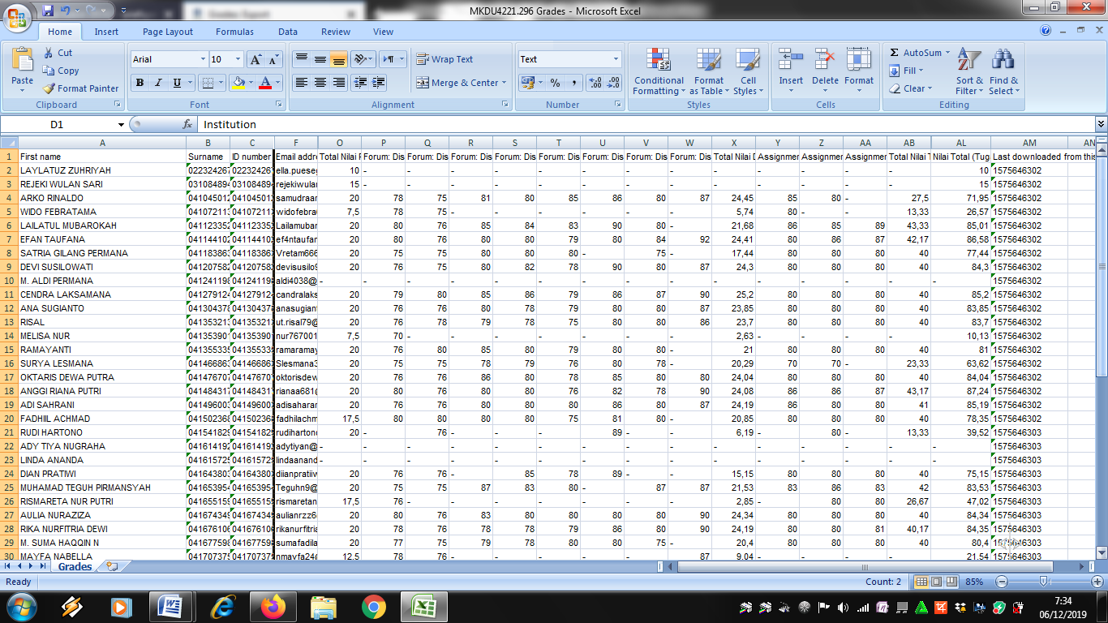

Kota, Tanggal, Bulan, Tahun

Nama Lengkap dan Tanda Tangan Tutor
NIP/NIDN/NIDK**)

